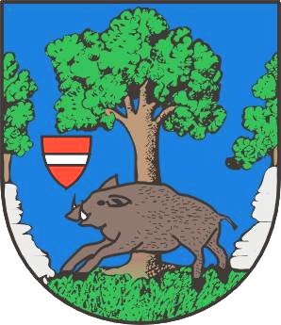
Rada městyse Louňovice pod Blaníkem
J. Žižky 16, 257 06 Louňovice pod Blaníkem , IČ 00232173, DIČ CZ00232173
Telefon/fax 317 852 658, e-mail : urad@lounovicepodblanikem.cz, IDDS : q89bcxh
______________________________________________________________________________

Usnesení rady městyse Louňovice pod Blaníkem ze dne 19.11.2018
Čj.RM – 17/2018

Rada městyse

Projednala neoprávněné užívání hasičských zásahových vozidel a stanovila postup dalšího řešení vzniklé věci.

Ing. Bc. Václav Fejtek Jiří Malý
starosta obce místostarosta

